Nguyễn Lư Dung MSSV: N15CCCN038 Xây dựng ứng dụng quản lý nhân sự Lớp:C15CQCP 2015-2018..

**TẬP ĐOÀN BƯU CHÍNH VIỄN THÔNG VIỆT NAM**

**HỌC VIỆN CÔNG NGHỆ BƯU CHÍNH VIỄN THÔNG**

------------------------------



**BÁO CÁO THỰC TẬP**

**TỐT NGHIỆP CAO ĐẲNG**

***Đề tài*: “Xây Dựng Ứng Dụng Quản Lý Nhân Sự”**

**Người hướng dẫn : THS. TRƯƠNG BÁ THÁI**

**Sinh viên thực hiện : NGUYỄN LƯ DUNG**

**Mã số sinh viên : N15CCCN038**

**Lớp : C15CQCP**

**Khoá** **: 2015-2018**

**Hệ** **: CAO ĐẲNG CHÍNH QUY**

**TP.HCM, tháng** ….... **/20…..**

TP. HCM

2018

**ĐOÀN BƯU CHÍNH VIỄN THÔNG VIỆT NAM**

**HỌC VIỆN CÔNG NGHỆ BƯU CHÍNH VIỄN THÔNG**

------------------------------



**BÁO CÁO THỰC TẬP**

**TỐT NGHIỆP ĐẠI HỌC/**

**CAO ĐẲNG**

***Đề tài*: “Xây dựng ứng dụng Quản lý nhân sự”**

**Người hướng dẫn : THS TRƯƠNG BÁ THÁI Sinh viên thực hiện : NGUYỄN LƯ DUNG**

**Mã số sinh viên : N15CCCN038**

**Lớp : C15CQCP**

**Khoá : 2015-2018**

**Hệ : CAO ĐẲNG CHÍNH QUY**

**TP.HCM, tháng ….... /20….**

LỜI MỞ ĐẦU

Ngày nay, song song với quá trình phát triển công nghệ khoa học và kỹ thuật thì ngành khoa học tính toán đã đóng vai trò quan trọng, nó đã đạt được những thành tựu khoa học kỹ thuật rực rỡ với những bước tiến nhảy vọt. Việc áp dụng các công nghệ khoa học kỹ thuật vào lĩnh vực đời sống của con người ngày càng tăng và không ngừng can thiệp vào hầu hết các công việc trong đời sống. Công nghệ thông tin là một trong những ngành khoa học đó. Đi đôi với sự phát triển của công nghệ chế tạo các thiết bị máy tính thì việc các sản phẩm phần mềm ứng dụng ra đời có tính chất quyết định đối với việc áp dụng ngành khoa học này.

Trên thế giới cũng như ở Việt Nam, công nghệ thông tin đã trở thành một ngành công nghiệp mũi nhọn, nó là một ngành khoa học kỹ thuật không thể thiếu trong việc áp dụng vào các hoạt động xã hội như: Quản lý, kinh tế, thông tin...

Ở nước ta hiện nay, việc áp dụng vi tính hóa trong việc quản lý tại các cơ quan, xí nghiệp đang rất phổ biến và trở nên cấp thiết. Nhưng một vấn đề đặt ra trong việc quản lý làm thế nào để chuẩn hóa cách xử lý khác nhau, ở đây chúng tôi muốn đề cập tới tầm quan trọng của việc phân tích vấn đề trong quản lý ứng dụng vào vi tính. Đó cũng là một vấn đề còn nhiều hạn chế của đội ngũ nhân viên trong việc quản lý tại các cơ quan, xí nghiệp của chung ta.

Một thực trang đang diễn ra là các công ty thường mời các chuyên viên phần mềm vi tính về viết chương trình, nhưng học không hiểu chương trình được viết như thế nào, hoặc ứng dụng được phân tích ra sao. Họ không biết làm gì ngoài việc ấn nút theo sự hướng dẫn của công ty phần mêm khi sử dụng chương trình họ viết. Khi muốn thay đổi nho nhỏ trong chương trình lại phải mời chuyên viên, vì người điều hành chỉ biết nhấn nút mà thôi, mà những thay đổi này có thể khi phân tích vấn đề không ai để ý hoặc khách hàng quên không yêu cầu chuyên viên khắc phục trong chương trình. Sự hạn chế trong việc phân tích vấn đề, quản lý đã không phát huy hết tác dụng của máy tính.

Với mong muốn giúp các bạn hiểu được tầm quan trọng của việc phân tích thiết kế một hệ thống thông tin tự động hóa trong lĩnh vực quản lý. Em đã cố gắng đưa ra một phương pháp thiết kế hệ thống trong bài toán quản lý nhân sự trên hệ quản trị cơ sở dữ liệu SQL Server, đây cũng chỉ là một phương pháp trong nhiều phương pháp, nó có thể chưa được hoàn thiện nhưng cũng phần nào đấy giúp các bạn hiểu được vai trò của việc phân tích thiết kế trong bài toán quản lý nói chung.

Mặc dù rất cố gắng để hoàn thành công việc, xong thời gian có hạn và kinh nghiệm kiến thức chưa nhiều nên việc phân tích thiết kế còn có nhiều thiết xót cần được bổ xung. Vì vậy, em mong nhận được ý kiến đóng góp của thầy cô để đề tài ngày càng hoàn thiện hơn.

**LỜI CẢM ƠN**

Lời đầu tiên, em xin bày tỏ sự biết ơn chân thành đến Khoa Công nghệ thông tin II, Học Viện Công Nghệ Bưu Chính Viễn Thông cơ sở tại Thành phố Hồ Chí Minh đã tạo điều kiện thuận lợi cho em được học tập tốt và thực hiện Đồ án thực tập tốt nghiệp: “Xây dựng ứng dụng Quản lý nhân sự” này.

Đặc biệt, em xin gửi lời cảm ơn sâu sắc đến thầy, Ths Trương Bá Thái đã quan tâm, tận tình hướng dẫn em thực hiện đề tài trong suốt thời gian hoàn thành đồ án thực tập tốt nghiệp.

Cuối cùng, em xin chân thành cảm ơn thầy cô trong khoa đã luôn nhiệt tình giảng dạy, trang bị những kiến thực quý báu, đồng hành cùng sinh viên trong suốt 3 năm học vừa qua.

Trong quá trình thực hiện đề tài, em vẫn luôn cố gắng nổ lực hết mình để có thể hoàn thành tốt nhất nhiệm vụ thầy cô đã giao.

Tuy nhiên, còn nhiều thiếu sót do hạn chế về khả năng, kinh nghiệm cũng như quỹ thời gian. Kính mong quý thầy cô thông cảm và góp ý thêm để em có thể hoàn thiện tốt hơn Đồ án thực tập tốt nghiệp: “Xây dụng ứng dụng Quản lý nhân sự” của mình và phát triển đồ án hoàn chỉnh hơn.

Em xin cảm ơn!

**CỘNG HÒA XÃ HỘI CHỦ NGHĨA VIỆT NAM**

**Độc lập- Tự do- Hạnh phúc**

**Tp. Hồ Chí Minh, ngày..... tháng..... năm.....**

**NHẬN XÉT CỦA GIÁO VIÊN HƯỚNG DẪN**

**THỰC TẬP TỐT NGHIỆP**

1. Tên đề tài: **Xây dựng ứng dụng Quản lý nhân sự**

2. Sinh viên: Nguyễn Lư Dung Lớp: C15CQCP

3. Giáo viên hướng dẫn: Ths. Trương Bá Thái

4. Nơi công tác: Khoa Công Nghệ Thông Tin 2, Học Viện Công Nghệ Bưu Chính Viễn Thông cơ sở tại Tp.Hồ Chí Minh

NỘI DUNG NHẬN XÉT

1. Đánh giá chung:

......................................................................................................................................................................................................................................................................................

1. Đánh giá chi tiết:

............................................................................................................................................................................................................................................................................................................................................................................................................................................................................................................................................................................

1. Nhận xét về tinh thần, thái độ làm việc:

......................................................................................................................................................................................................................................................................................

1. Kết luận:

......................................................................................................................................................................................................................................................................................

1. Điểm hướng dẫn: GIẢNG VIÊN HƯỚNG DẪN

(Ký, ghi rõ họ tên)

MỤC LỤC

**CHƯƠNG I ix**

**GIỚI THIỆU VÀ KHẢO SÁT HỆ THỐNG ix**

**I. Giởi thiệu về công ty ix**

**1. Quá trình hình thành và phát triển ix**

**2. Chức năng, nhiệm vụ của các phòng ban, chức vụ trong công ty ix**

**II. Khảo sát hệ thống xi**

**1. Tổng quan về hệ thống quản lý xi**

**2. Chức năng và nhiệm vụ của hệ thống quản lý nhân sự xii**

**3. Yêu cầu của hệ thống và những khó khăn xii**

**4. Những yêu cầu đặt ra đối với hệ thống mới xii**

**CHƯƠNG II xiii**

**PHÂN TÍCH VÀ THIẾT KẾ HỆ THỐNG xiii**

**1. Các chức năng cơ bản của hệ thống: xiii**

**1.1 Quản lý hồ sơ: xiii**

**1.2 Quản lý lương: xiii**

**1.3 Tra cứu, tìm kiếm: xiii**

**1.4 Báo cáo thống kê xiii**

**2. Biểu đồ phân cấp chức năng của hệ thống quản lý nhân sự: xiii**

**2.1 Biểu đồ phân cấp chức năng xiv**

**2.2 Biểu đồ luồng dữ liệu mức khung cảnh xiv**

**2.3 Biểu đồ luồng dữ liệu mức đỉnh xv**

**2.4 Biểu đồ luồng dữ liệu mức dưới đỉnh xvi**

**CHƯƠNG III xix**

**XÂY DỰNG CƠ SỞ DỮ LIỆU CỦA CHƯƠNG TRÌNH xix**

**1. Cơ sở dữ liệu xix**

**2. Sử dụng SQL Server để tạo cơ sở dữ liệu cho chương trình xx**

**3. Lược đồ cấu trúc dữ liệu(LCD) xx**

**3.1 Mô hình thực thể xx**

**3.2 Thiết kế các file dữ liệu xxiii**

**4. Dùng SQL Server để tạo bộ cơ sở dữ liệu xxvi**

**CHƯƠNG IV xxvii**

**SỬ DỤNG NGÔN NGỮ LẬP TRÌNH C SHARP xxvii**

**ĐỂ THIẾT KẾ CHƯƠNG TRÌNH xxvii**

**1. Ngôn ngữ lập trình C Sharp xxvii**

**2. Giới thiệu về WPF – XAML xxvii**

**3. Ngôn ngữ định nghĩa giao diện XAML xxviii**

**4. Giới thiệu Linq xxviii**

**4.1 Linq to SQL xxix**

**CHƯƠNG V xxix**

**TRIỂN KHAI VÀ CHẠY THỬ xxix**

**1.** **Công cụ** xxix

**1.1** **SQL Server** xxix

**1.2** **Visual Studio 2017** xxx

**1.3** **Chương trình** xxxi

**KẾT LUẬN** xlv

**1.** **Kết quả đạt được:** xlv

**2.** **Hạn chế:** xlv

**3.** **Hướng phát triển:** xlv

# CHƯƠNG I

# GIỚI THIỆU VÀ KHẢO SÁT HỆ THỐNG

## **I. Giởi thiệu về công ty**

### **1. Quá trình hình thành và phát triển**

Công ty may Nhà Bè là một công ty may thêu chuyên sản xuất và xuất khẩu các mặt hàng may mặc bằng vải dệt kim.

Trong năm qua, công ty đã không ngừng hoàn thiện về cơ cấu tổ chức và bộ máy quản lý nhằm đáp ứng nhu cầu sản xuất của cán bộ công nhân viên trong công ty để luôn đạt mức tăng trưởng và kim ngạch xuất khẩu cao. Đồng thời tạo công ăn việc làm cho hàng nghìn lao động, nâng cao chất lượng đời sống cán bộ công nhân viên.

Giới thiệu cụ thể:

* Tên công ty: Công ty may Nhà Bè
* Trụ sở chính: 4 Đường Bến Nghé, Tân Thuận Đông, Quận 7, Hồ Chí Minh
* Hình thức hoạt động: sản xuất kinh doanh
* Sản phẩm của công ty: chủ yếu là các sản phẩm tự vải dệt kim bao gồm quần, áo các loại. Có 2 dòng sản phẩm là: hàng cao cấp và hàng đại trà.

**2. Chức năng, nhiệm vụ của các phòng ban, chức vụ trong công ty**

**+ Giám đốc:** là người đứng đầu công ty:

* Chịu trách nhiệm trước Nhà nước và pháp luật về tất cả các hoạt động sản xuất kinh doanh của công ty.
* Điều hành chung mọi hoạt động của các phòng ban trong công ty.
* Chịu trách nhiệm chỉ đạo, bồi dưỡng và nâng cao chuyên môn, kỹ thuật và cải thiện đời sống cho cán bộ công nhân viên.
* Kết hợp chặt chẽ với các phòng chức năng, các phòng nghiệp vụ của công ty tạo điều kiện cho các tổ chức, đoàn thể hoạt động theo đúng quy chế.
* Trực tiếp phụ trách công tác cán bộ.

**+ Phó giám đốc**: Là trợ lý của giám đốc – điều hành công ty trong từng lĩnh vực

* Chịu trách nhiệm toàn bộ về mặt kỹ thuật, quân sự tự vệ, phụ trách về đào tạo kế hoạch tác nghiệp, theo dõi, đôn đốc sản xuất hàng trong các phân xưởng, theo dõi hiện trạng máy móc, thiết bị sản xuất.
* Ký kết hợp đồng nội địa.
* Liên doanh ký kết.
* Kết hợp cùng phòng tài vụ kinh doanh thành phẩm, phế liệu, sửa chữa nhà xưởng.

**+ Phòng tổ chức lao động hành chính**

* Tham mưu giúp việc cho giám đốc trong lĩnh vực tổ chức cán bộ, đào tạo lao động tiền lương, các chế độ chính sách quản lý hành chính, phục vụ và bảo vệ.
* Nghiên cứu, đề xuất biện pháp giúp giảm đốc công ty chỉ đạo, hướng dẫn, kiểm tra, đôn đốc các đơn vị trong công ty thực hiện các chủ trương của giám đốc.
* Tổng hợp, phân tích, báo cáo, thống kê các hoạt động thuộc lĩnh vực phòng quản lý để phục vụ công tác chung trong toàn công ty.
* Nhiệm vụ:

+ Nghiên cứu, đề xuất các phương án tổ chức bộ máy quản lý, các đơn vị cho phù hợp với yêu cầu sản xuất kinh doanh, với cơ chế quản lý trong từng thời kỳ

+ Phối hợp với các đơn vị liên quan tổng hợp các văn bạn quy định chức năng, nhiệm vụ của các đơn vị.

+ Xây dựng nội quy, quy chế quản lý thuộc lĩnh vực quản lý và lao động để trình duyệt với giám đốc và ban hành trong công ty.

+ Hướng dẫn, đôn đốc các đơn vị thực hiện đúng nội quy, quy chế.

+ Quản lý hồ sơ, số lượng cán bộ công nhân viên trong toàn công ty, quản lý mọi vấn đề liên quan đến công tác tuyển dụng, bố trí, sử dụng, bổ nhiệm, đề bạt, miễn nhiệm, nâng bậc, khen thưởng, kỷ luật,

+ Giúp lãnh đạo công ty trong công cuộc xây dựng chương trình kế hoạch đào tạo, bồi dưỡng, nâng cao trình độ về mọi mặt cho đội ngũ cán bộ quản lý, cán bộ kỹ thuật chuyên môn nghiệp vụ và công nhân.

+ Giúp giám đốc công ty tổ chức việc nhận xét, đánh giá cán bộ định kỳ, bỏ phiếu tín nhiệm, thăm dò ý kiến cán bộ, công nhân viên, thực hiện đầy đủ, đúng quy định các vấn đề tổ chức cán bộ.

+ Giải quyết các thủ tục tuyển sinh, học nghề, tuyển dụng, ký kết hợp đồng lao động mới, các thủ tục cho cán bộ công nhân viên chuyển công tác hoặc thôi việc sau khi đã xin ý kiến của giám đốc.

+ Theo dõi, tổng hợp hợp đồng ký kết, gia hạn hợp đồng lao động cho cán bộ công nhân viên trong toàn công ty.

+ Công tác tiền lương: xây dựng và ban hành các nội quy, quy chế tiền lương thu nhập, chế độ bảo hiểm xã hội, thực hiện chính sách cho người lao động đúng quy định.

+ Thực hiện tốt công tác vệ sinh lao động, vệ sinh môi trường.

+ Thực hiện các công tác bảo vệ an ninh, trật tự an toàn, xây dựng lực lương tự vệ vững mạnh.

+ Khảm và phát hiện bệnh nghề nghiệp cho cán bộ công nhân viên mặc phải tại công ty, có kế hoạch phòng bệnh và điều trị.

* Các công tác khác:

+ Công tác thống kê kế hoạch báo cáo.

+ Công tác hình thức, chuẩn bị đầy đủ hồ sơ hoàn thuế khi cần.

+ Xây dựng và tổ chức thực hiện kế hoạch quản lý hệ thống kho tàng, bảo quản hàng hóa.

+Tổ chức việc nhập và xuất vật tư, nguyên phụ liệu từ kho đến các đơn vị liên quan đảm bảo đầy đủ, đúng quy định của công ty.

+ Thực hiện chế độ cấp phát sổ sách, luân chuyển giao nhận: chứng từ, chế độ kiểm kê, báo cáo.

**+ Phòng quản lý đơn hàng:**

* Xây dựng và tiếp nhận đơn hàng.
* Dịch đơn hàng, sau đó gửi lên các phòng ban sản xuất.

+ **Phòng kế toán tài chính:**

* Chức năng: tham mưu, giúp việc cho giám đốc trong công tác kế toán tài chính nhằm sử dụng vốn hợp lý, đúng mục đích, đúng chế độ, đảm bảo cho quá trình sản xuất kinh doanh của công ty được duy trì liên tục và đặt hiệu quả kinh tế cao.
* Nhiệm vụ: ghi chép, tính toán, phản ánh số liệu hiện có về tình hình luân chuyển và sử dụng tài sản, vật tư, vốn có của công ty. Kiểm tra tình hình thực hiện kế hoạch sản xuất kinh doanh, kế hoạch thu chi tài chính.

Qua khảo sát và đánh giá được các chức năng, nhiệm vụ của từng bộ phận phòng ban, em đã cố gắng xây dựng chương trình Quản lý cán bộ tiền lương để hổ trợ cán bộ nghiệp vụ tiền lương trong công tác quản lý được thuận lợi.

## **II. Khảo sát hệ thống**

1. **Tổng quan về hệ thống quản lý**

Quản lý là cách biểu hiện một ý chí muốn biến đổi và thuần phục một tổng thể các hiện tượng. Đó là việc tạo ra các sự kiện, thay vì để cho các sự kiện xảy ra bộc phát. Đây không phải là sự lắp ráp các nhiệm vụ rời rạc mà là hoạt động phân biệt rõ ràng với các chức năng khác của tổ chức.

1. **Chức năng và nhiệm vụ của hệ thống quản lý nhân sự**

* Hệ thống quản lý nhân sự có chức năng thường xuyên thông báo cho ban lãnh đạo về các mặt công tác: tổ chức lao động, tiền lương, thi đua, chấm công, khen thưởng, kỷ luật,... hệ thống này được đặt dưới sự chỉ đạo trực tiếp của giám đốc.
* Với chức năng như vậy, hệ thống quản lý nhân sự có nhiệm vụ luôn cập nhật hồ sơ cán bộ công nhân viên theo quy định, thường xuyên bổ xung những thông tin thay đổi trong quá trình công tác của cán bộ công nhân viên, việc theo dõi và quản lý lao động để chấm công và thanh toán lương cũng là nhiệm vụ quan trọng của hệ thống. Ngoài ra, công tác thống kê báo cáo tình hình theo yêu cầu của ban giám đốc cũng là nhiệm vụ không thể thiếu trong hệ thống quản lý cán bộ.

1. **Yêu cầu của hệ thống và những khó khăn**

* Trước một khối lượng lớn nhân viên cũng như các yêu cầu đặt ra thì việc quản lý theo phương pháp thủ công sẽ không thể đáp ứng được, do đó gặp rất nhiều khó khăn. Nó đòi hỏi phải có nhiều nhân lực, nhiều thời gian và công sức, mỗi nhân sự của cơ quan thì có một hồ sơ cho nên việc lưu trữ, tìm kiếm, bổ sung, sửa đổi để đáp ứng yêu cầu không phải là dễ dàng.
* Từ những nhược điểm trên ta thầy cần thiết phải có một hệ thống tin học hóa cho việc quản lý nhân sự cũng như các hệ thống quản lý khác.

1. **Những yêu cầu đặt ra đối với hệ thống mới**

* Cùng với sự phát triển của xã hội, công tác tổ chức quản lý cũng cần được đầu tư và phát triển để có thể đáp ứng tốt được yêu cầu cũng như giúp cấp lãnh đạo thực hiện tốt các chủ trương chính sách đối với cán bộ công nhân viên chức.
* Trước hết để quản lý được một khối lượng nhân viên của một cơ quan phải tổ chức tốt hệ thống lưu trữ hồ sơ để có thể đáp ứng được những yêu cầu: tiết kiệm chỗ, dễ tìm kiếm, dễ bổ xung sửa đổi. Hệ thống quản lý mới phải khắc phục được những nhược điểm của hệ thống cũ, ngoài ra hệ thống mới phải có khả năng phát hiện lỗi và xử lý kiểm tra tính đúng đắn của dữ liệu từ khi cập nhật.

# CHƯƠNG II

# PHÂN TÍCH VÀ THIẾT KẾ HỆ THỐNG

1. **Các chức năng cơ bản của hệ thống:**
   1. **Quản lý hồ sơ:**

**+** Cập nhật hồ sơ

**+** Lưu trữ hồ sơ

* 1. **Quản lý lương:**

+ Chấm công cho nhân sự

+ Tính lương cho nhân sự dựa trên bảng chấm công

+ Tổng hợp và trả lương

* 1. **Tra cứu, tìm kiếm:**

+ Tra cứu theo hồ sơ lý lịch

+ Tra cứu theo lương

+ Tổng hợp tra cứu

* 1. **Báo cáo thống kê**

+ Thống kê báo cáo về nhân sự

+ Thống kê báo cáo lương

+ Báo cáo tổng hợp

1. **Biểu đồ phân cấp chức năng của hệ thống quản lý nhân sự:**
   1. **Biểu đồ phân cấp chức năng**

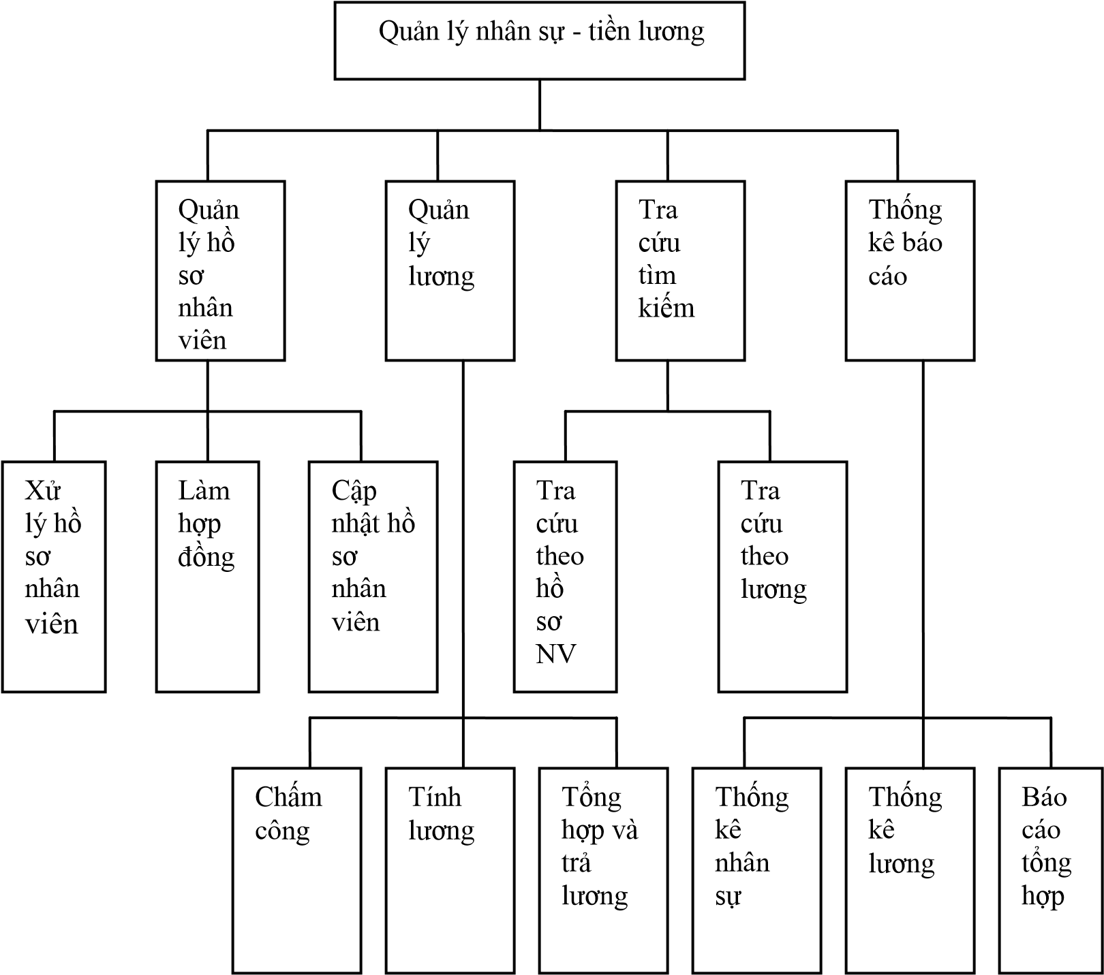

* 1. **Biểu đồ luồng dữ liệu mức khung cảnh**

Yêu cầu hồ sơ xin

Hồ sơ xin việc

Trả lời hồ

đơn xin

Tt cá nhân

Phiếu tt

Tiền lương

Hợp đồng

Bảng lương

Bảng chấm

Yêu cầu ds tra cứu

Ds tra cứu

Yêu cầu báo cáo

Thống kê báo

Giám đốc

Danh sách thưởng

Kế hoạch

Yêu cầu ds tra cứu theo

Ds

tra cứu theo hồ sơ

Nhân viên

Hệ thống quản lý

nhân sự -

lương

Biểu đồ luồng dữ liệu mức khung cảnh cho ta cái nhìn khái quát về quá trình hoạt động của hệ thống.

**Giải thích sơ bộ:**

Tác nhân ngoài Nhân sự sẽ đưa thông tin của bản thân vào cho hệ thống cập nhật và xử lý

Tác nhân ngoài Ban lãnh đạo đưa các yêu cầu cho hệ thống và nhận được báo cáo và kết quả trà lời từ hệ thống

* 1. **Biểu đồ luồng dữ liệu mức đỉnh**

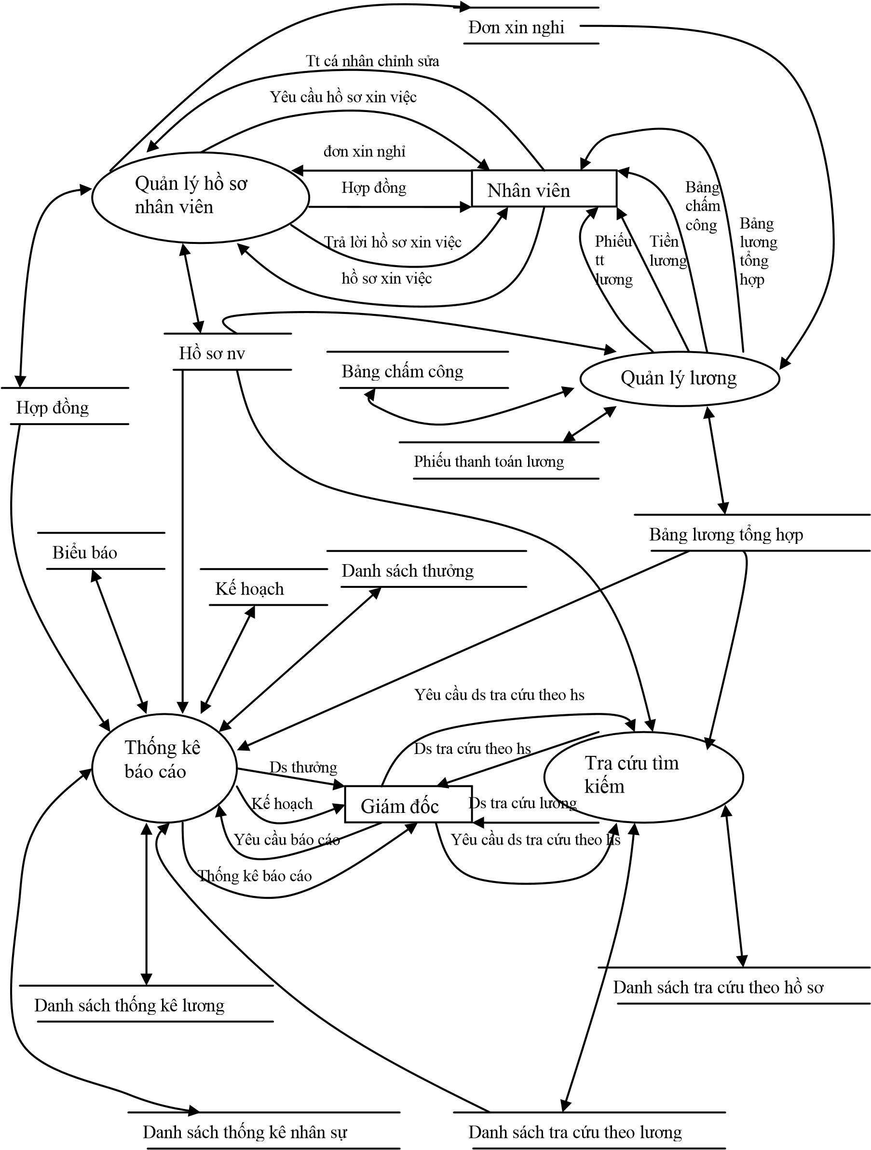

**Giải thích:**

* Khi thông tin về nhân sự được chuyển vào hệ thống, chức năng quản lý hồ sơ sau khi phân loại và xử lý sẽ đưa thông tin vào kho Hồ sơ. Chức năng quản lý lương thực hiện việc chấm công và tình hình lương cho nhân sự sau đó đưa thông tin về kho bảng lương, bảng chấm công. Chức năng tra cứu, tìm kiếm nhận các thông tin yêu cầu đòi hỏi từ hệ thống và tác nhân ngoài Giám đốc, nó tiến hành xử lý và tìm kiếm trong các kho dữ liệu và trả về kết quả. Chức năng báo cáo, thống kê nhận yêu cầu từ tác nhân ngoài Giám đốc sau khi xử lý nó đưa ra các báo biểu.
  1. **Biểu đồ luồng dữ liệu mức dưới đỉnh**
     1. **Chức năng quản lý hồ sơ nhân viên**

Xử lý hồ sơ

nv

Làm hợp đồng

Cập nhật hồ sơ

Nhân viên

Hồ sơ

nv

Hợp đồng

Đơn xin nghi

hồ sơ xin việc

Trả lời

hồ sơ xin việc

đơn

xin

nghỉ

Tt cá

nhân

chỉnh

sửa

Hợp

đồng

Yêu cầu

hồ sơ xin việc

**Giải thích:**

* Thông tin của nhân sự được đưa vào hệ thống chức năng quản lý hồ sơ

**+** Sau khi nộp hồ sơ, chức năng xử lý hồ sơ sẽ kiểm tra hồ sơ, nếu hợp lệ hồ sơ này sẽ được chuyển chức năng làm hợp đồng. Chức năng này có nhiệm vụ đối chiếu và tiến hành làm hợp đồng cho nhân sự, sau đó chuyển hợp đồng cho nhân sự.

**+** Các thông tin khác chuyển cho chức năng cập nhật hồ sơ xử lý sau đó đưa thông tin về kho hồ sơ. Nếu như thông tin thông báo về hồ sơ của một nhân sự trong hệ thống có sự thay đổi cho phù hợp, sau khi sửa đổi cho phù hợp sẽ được đưa về kho hồ sơ.

* + 1. **Chức năng quản lý lương:**

Chấm công

Tổng hợp và

trả lương

Tính

lương

Hồ sơ nv

Nhân viên

Đơn xin nghỉ

Bảng chấm công

Bảng lương tổng hợp

Phiếu thanh toán lương

lương

Bảng

chấm

công

Tiền

lương

Phiếu

tt

lương

Bảng

lương

tổng

hợp

Hợp

đồng

**Giải thích:**

* Chức năng chấm công sẽ thực hiện việc chấm công cho nhân sự theo tháng và nó nhận được một số thông tin từ tác nhân ngoài nhân sự như:
* Đơn xin nghỉ,... Chức năng tính lương lấy số liệu từ kho chấm công và kho hồ sơ để tính lương cho Nhân sự theo từng tháng, sau đó đưa vào kho lương, đưa ra bảng lương tổng hợp, và in phiếu thanh toán cho nhân sự.
  + 1. **Chức năng tra cứu tìm kiếm:**

Tra cứu theo

hồ sơ nv

Tra cứu theo

lương

Giám đốc

Bảng lương tổng hợp

Hồ sơ nv

Danh sách tra cứu theo hồ sơ

Danh sách tra cứu theo lương

Yêu cầu

ds tra

cứu

lương

Ds tra

cứu

lương

Yêu cầu

ds tra

cứu theo

hs

Ds tra

cứu

theo

hs

**Giải thích:**

* Chức năng tra cứu, tìm kiếm sẽ nhận được các thông tin yêu cầu từ hệ thống và tác nhân ngoài giám đốc. Nó thực hiện phân loại thông tin. Tùy thuộc vào thông tin yêu cầu về hồ sơ lý lịch, lương,... nó sẽ tiến hành tra cứu tìm kiếm trong các kho tương ứng.
  + 1. **Chức năng báo cáo, thống kê**

Thống kê nhân sự

Báo cáo tổng hợp

Thống kê lương

Giám đốc

Hồ sơ nv

Biểu báo

Kế hoạch

Danh sách thưởng

Bảng lương tổng hợp

Hợp đồng

Danh sách thống kê nhân sự

Danh sách thống kê lương

Yêu c

ầu

báo cáo

Thống kê báo cáo

Ds thưởng

Kế hoạch

**Giải thích:**

* Khi nhận được các thông tin yêu cầu, chức năng báo cáo thống kê sẽ tiến hành phân loại thông tin và xác định lấy dữ liệu ở kho nào để xử lý. Sau đó nó đưa ra các báo biểu, kế hoạch và danh sách thưởng để đưa đến giám đốc.

**CHƯƠNG III**

**XÂY DỰNG CƠ SỞ DỮ LIỆU CỦA CHƯƠNG TRÌNH**

1. **Cơ sở dữ liệu**

* Cơ sở dữ liệu là một kho chứa thông tin, có nhiều loại cơ sở dữ liệu, trong đó phổ biến nhất hiện nay là CSDL quan hệ.

**Một CSDL quan hệ**

**+** Chứa dữ liệu trong các bảng, được cấu tạo bởi các dòng( mẫu tin), cột(trường).

**+** Cho phép lấy về(hay truy vấn) các tập hợp dữ liệu con từ bảng.

**+** Cho phép nối các bảng với nhau cho mục đích truy cập các mẫu tin liên quan với nhau chứa trong các bảng khác nhau.

**Bảng và trường**

**+** Các CSDL được cấu tạo từ các bảng dùng thể hiện các phân nhóm dữ liệu. Bảng chứa các mẫu tin là các mẫu dữ liệu riêng rẽ bên trong phân nhóm dữ liệu. Mẫu tin chứa các trường, mỗi trường thể hiện một bộ phận dữ liệu trong mẫu tin.

**Mối quan hệ**

**Khóa chính:** một trường được chỉ ra là khóa chính của bảng phục vụ cho việc xác định duy nhất mẫu tin.

**Khóa ngoại:** là khóa trong bảng liên quan chứa bản sao của khóa chính của bản chính.

**Mối quan hệ:** là một cách định nghĩa chính thức hai bảng liên hệ với nhau như thế nào. Khi định nghĩa một mối quan hệ, tức đã thông báo với bộ máy CSDL rằng hai trường trong hai bảng liên quan được nối với nhau.

Hai trường liên quan với nhau trong một mối quan hệ là khóa chính và khóa ngoại.

Ngoài việc ghép các mẫu tin liên quan trong những bảng riêng biệt, mối quan hệ còn tận dụng thế mạnh của tính toàn vẹn tham chiếu, một thuộc tính của bộ máy CSDL duy trì các dữ liệu trong một CSDL nhiều bảng luôn luôn nhất quán. Khi tính toàn vẹn tham chiếu tồn tại trong một CSDL, bộ máy CSDL sẽ ngăn cản khi xóa một mẫu tin khi có các mẫu tin khác tham chiếu đến nó trong CSDL.

1. **Sử dụng SQL Server để tạo cơ sở dữ liệu cho chương trình**

SQL Server có giao diện tinh xảo và dễ dùng để tạo các đối tượng CSDL.

1. **Lược đồ cấu trúc dữ liệu(LCD)**

### **3.1 Mô hình thực thể**

#### **a. Mô hình thực thể ER**

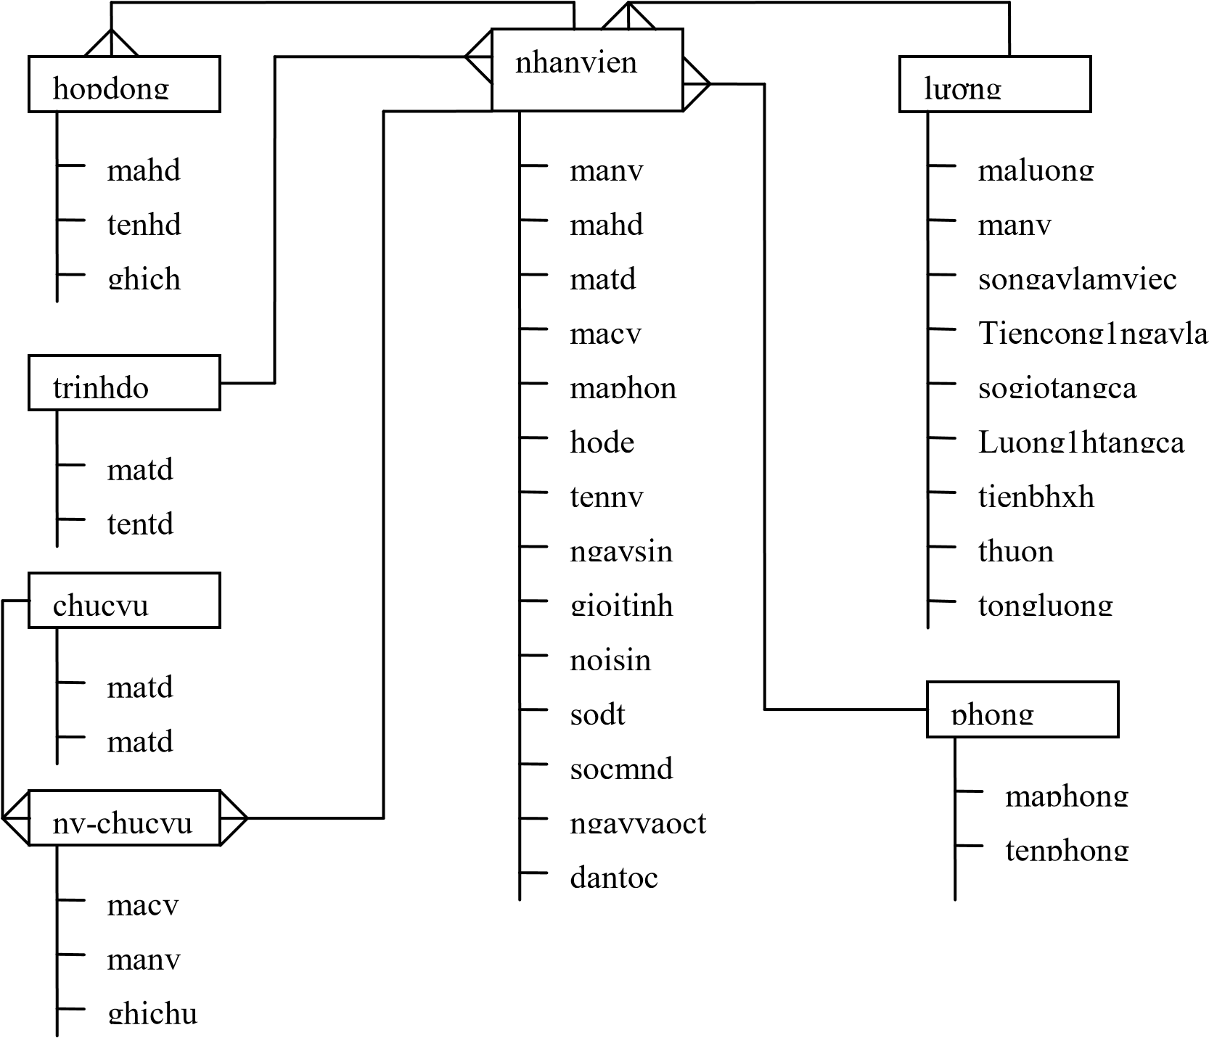

ngay

#### **b. Các dạng chuẩn hóa cơ sở dữ liệu**

|  |  |  |  |
| --- | --- | --- | --- |
| **DS Thuộc tính** | **1NF** | **2NF** | **3NF** |
| Manv  Hodem  Tennv  Ngaysinh  Gioitinh  Noisinh | Mahd  Tenhd  Ghichu  Manv  Hodem  Tennv | Mahd  Tenhd  Ghichu  Manv  Hodem  Tennv | Mahd  Tenhd  Ghichu      Manv  Mahd |

|  |  |  |  |
| --- | --- | --- | --- |
| Sodt  Socmnd  Ngayvaoct  Dantoc  Maphong  Tenphong  Macv  Tencv  Matd  Tentd  Mahd  Tenhd  Ghichu  Maluong  Songaylamviec  Tiencong1ngay lam  Sogiotangca  Luong1htangca  Tienbhxh Thuong tongluong | Noisinh  Gioitinh  Ngaysinh  Ngayvaoct  Dantoc  Sodt  Socmnd  Matd  Tentd  Macv  Tencv  Maphong  Tenphong    Ngay  Songaylamviec  Tiencong1ngay lam  Sogiotangca  Luong1htangca Tienbhxh thuong | Noisinh  Gioitinh  Ngaysinh  Ngayvaoct  Dantoc  Sodt  Socmnd    Matd  Tentd    Macv  Tencv    Maphong  Tenphong    Ngay  Manv  Songaylamviec  Tiencong1ngay lam  Sogiotangca  Luong1htangca  Tienbhxh | Matd  Macv  Maphong  Hodem  Tennv  Noisinh  Gioitinh  Ngaysinh  Ngayvaoct  Dantoc  Sodt  Socmnd        Matd  Tentd    Macv  Tencv      Maphong  Tenphong |
|  |  | thuong | Ngay  Manv  Songaylamviec  Tiencong1ngay lam  Sogiotangca  Luong1htangca Tienbhxh thuong |

### **3.2 Thiết kế các file dữ liệu**

#### **3.2.1 Bảng Hoso lưu trữ thông tin về nhân sự trong một cơ quan**

|  |  |  |  |  |
| --- | --- | --- | --- | --- |
| STT | Tên trường | Kiểu | Độ rộng | Giải thích |
| 1 | Manv | Nvarchar | 50 | Mã nhân viên |
| 2 | Hodem | Nvarchar | 50 | Họ đệm |
| 3 | Ten | Nvarchar | 50 | Tên |
| 4 | Gioitinh | Nvarchar | 50 | Giới tính |
| 5 | Ngaysinh | Date |  | Ngày sinh |
| 6 | Noisinh | Nvarchar | 50 | Nơi sinh |
| 7 | SoCMND | Nvarchar | 50 | Số CMND |
| 8 | Sodt | Nvarchar | 50 | Số điện thoại |
| 9 | NgayvaoCT | Date |  | Ngày vào CT |
| 10 | Dantoc | Nvarchar | 50 | Dân tộc |
| 11 | BHXH | Nvarchar | 50 | Số BHXH |
| 12 | Mahd | Nvarchar | 50 | Mã hợp đồng |
| 13 | Macv | Nvarchar | 50 | Mã chức vụ |
| 14 | Matd | Nvarchar | 50 | Mã trình độ |
| 15 | Maphong | Nvarchar | 50 | Mã phòng |

#### **3.2.2 Bảng Phong lưu trữ thông tin về tên các phòng ban công ty**

|  |  |  |  |  |
| --- | --- | --- | --- | --- |
| STT | Tên trường | Kiểu | Độ rộng | Giải thích |
| 1 | Maphong | Nvarchar | 50 | Mã phòng |
| 2 | Tenphong | Nvarchar | 50 | Tên phòng |

#### **3.2.3 Bảng Chucvu lưu trữ thông tin về chức vụ của công ty**

|  |  |  |  |  |
| --- | --- | --- | --- | --- |
| ST  T | Tên trường | Kiểu | Độ rộng | Giải thích |
| 1 | Macv | Nvarchar | 50 | Mã chức vụ |
| 2 | Tencv | Nvarchar | 50 | Tên chức vụ |

#### **3.2.4 Bảng Trinhdo lưu trữ thông tin về trình độ**

|  |  |  |  |  |
| --- | --- | --- | --- | --- |
| STT | Tên trường | Kiểu | Độ rộng | Giải thích |
| 1 | Matd | Nvarchar | 50 | Mã trình độ |
| 2 | Tentd | Nvarchar | 50 | Tên trình độ |

#### **3.2.5 Bảng Luong**

|  |  |  |  |  |
| --- | --- | --- | --- | --- |
| STT | Tên trường | Kiểu | Độ rộng | Giải thích |
| 1 | Ngay | Date | 50 | Ngày tính lương |
| 2 | Manv | Nvarchar | 50 | Mã nhân viên |
| 3 | Songaylv | Nvarchar | 50 | Số ngày làm việc |
| 4 | Tiencong1ngay | Nvarchar | 50 | Tiền công 1 ngày |
| 5 | Sogiotangca | Nvarchar | 50 | Số giờ tăng ca |
| 6 | Luong1giotangca | Nvarchar | 50 | Lương 1h tăng  ca |
| 7 | BHXH | Nvarchar | 50 | Tiền BHXH |
| 8 | Thuong | Nvarchar | 50 | Thưởng |

#### **3.2.6 Bảng Hopdong**

|  |  |  |  |  |
| --- | --- | --- | --- | --- |
| STT | Tên trường | Kiểu | Độ rộng | Giải thích |
| 1 | Mahd | Nvarchar | 50 | Mã hợp đồng |
| 2 | Tenhd | Nvarchar | 50 | Tên hợp đồng |
| 3 | Ghichu | Nvarchar | 50 | Ghi chú |

1. 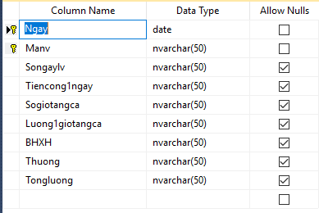**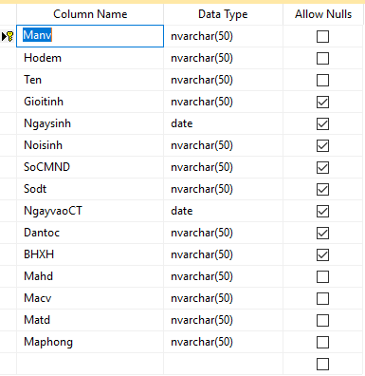Dùng SQL Server để tạo bộ cơ sở dữ liệu**

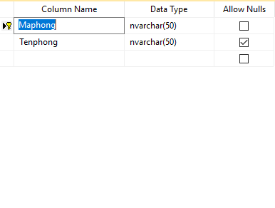

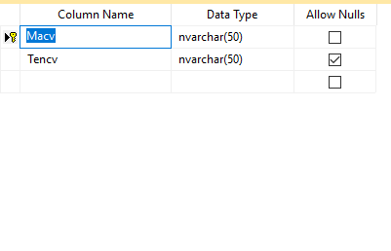

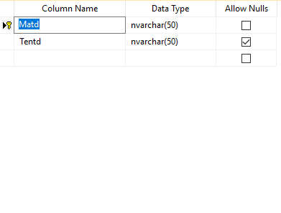

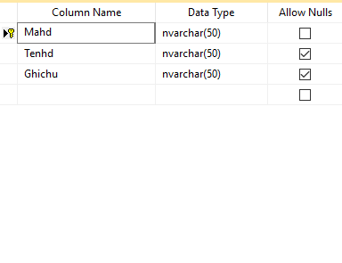

**CHƯƠNG IV**

**SỬ DỤNG NGÔN NGỮ LẬP TRÌNH C SHARP**

**ĐỂ THIẾT KẾ CHƯƠNG TRÌNH**

1. **Ngôn ngữ lập trình C Sharp**

* C Sharp là một ngôn ngữ lập trình hướng đối tượng được phát triển bởi Microsoft, là phần khởi đầu cho kế hoạch .NET của họ. Tên của ngôn ngữ bao gồm ký tự thăng theo Microsoft nhưng theo ECMA là C#, chỉ bao gồm dấu số thường. Microsoft phát triển C# dựa trên C++ và Java. C# được miêu tả là ngôn ngữ có được sự cân bằng giữa C++, Visual Basic, Delphi và Java.
* C Sharp cung cấp các đối tượng dữ liệu Activex cho phép kết nối với các tập tin cơ sở dữ liệu. Trình thiết kế môi trường dữ liệu cho phép xem xét và thao tác dữ liệu trong CSDL khác nhau. Bởi vì bản thân môi trường dữ liệu là những đối tượng, có thể sử dụng chúng như một điểu khiển dữ liệu. Thậm chí có thể gắn nó với các điều khiển khác.
* C Sharp mở rộng khả năng báo cáo với trình báo cáo dữ liệu cho phép tạo, xem trước, và in các báo cáo trong C Sharp tương tự như Access và có thể lấy các điều khiển báo cáo từ hộp công cụ báo cáo dữ liệu mới và đưa vào biểu mẫu báo cáo dữ liệu.

1. **Giới thiệu về WPF – XAML**

* Công nghệ WPF(Windows Presentation Foundation) là thế hệ kế tiếp của winform dùng lập trình các ứng dụng windows.
* WPF là nền tảng lập trình mới, hiện đại của Microsoft, phần lớn các ứng dụng Desktop của Microsoft đều viết trên nền WPF, và Microsoft cũng khuyến cáo và hỗ trợ lập trình WPF hơn so với Winform. Ngoài ra WPF còn hổ trợ 1 mô hình lập trình MVVM rất mạnh mẽ, mà nền tảng Winform không thể sánh nổi.
* WPF là thế hệ tiếp theo của Winform(phát triển trên nền tảng .net 3.5 trở lên)
* WPF mang đến cho việc lập trình trở nên đơn giản từ việc thiết kế giao diện, xử lý dữ liệu( sử dụng linq kết hợp cơ chế binding) giúp việc lập trình dễ dàng và mạnh mẽ hơn hẳn Winform.
* Cùng với nền tảng .net 4.5 hỗ trợ Web API( trước đó dùng WCF trên .net hay web service trước đó) giúp chúng ta dễ dàng xây dựng các ứng dụng điện toán đám mây.

1. **Ngôn ngữ định nghĩa giao diện XAML**

* Mỗi ứng dụng bất kỳ thường phân chia rõ ràng giữa lớp giao diện(View) và lớp xử lý(Model, ViewModel)
* Lập trình web thì giao diện được thiết kế bằng HTML,CSS,Jquery. Việc xử lý trên View chủ yếu dùng các ngôn ngữ script
* Lập trình winform thì giao diện được thiết kế trực tiếp bằng ngôn ngữ C#. Có hỗ trợ kéo thả để sinh mã máy tự động.
* Lập trình WPF dùng XAML để thiết kế giao diện. Lập trình WPF tương tự lập trình web, dùng XAML để thiết kế giao diện, dùng C# để xử lý logic.
* Việc thiết kế giao diện trong WPF thực sự đơn giản. XAML hỗ trợ các style tương tự như CSS của web khiến chúng ta định nghĩa giao diện(màu sắc, phối cảnh) rất dễ dàng, hơn nhiều so với winform.

1. **Giới thiệu Linq**

* Để giảm gánh nặng thao tác trên nhiều ngôn ngữ khác nhau và cải thiện năng suất lập trình, Microsoft đã phát triển giải pháp tích hợp dữ liệu cho .NET Framework có tên gọi là LINQ(Language Intergrated Query) đây là thư viện mở rộng cho các ngôn ngữ lập trình C# và Visual Basic.NET(có thể mở rộng cho các ngôn ngữ khác) cung cấp khả năng truy vấn trực tiếp dữ liệu Object, CSDL và XML, LINQ là một tập hợp các thành phần mở rộng cho phép viết các câu truy vấn dữ liệu ngay trong một ngôn ngữ lập trình, như C# hoặc VB.NET. Khi tạo một đối tượng LINQ thì Visual Studio sẽ tự động sinh ra các lớp có các thành phần tương ứng với CSDL của chúng ta. Khi muốn truy vấn, làm việc với CSDL ta chỉ việc gọi và truy xuất các hàm, thủ tục tương ứng của LINQ mà không cần quan tâm đến các câu lệnh SQL thông thường.
* Tóm lại LINQ ra đời để giảm công sức cho những quá trình đơn giản và “chung chung” trước đây.
* Điểm mạnh( chưa chắc về độ mạnh, nhưng hay) của LINQ là viết truy vấn cho rất nhiều các đối tượng dữ liệu. Từ CSDL,XML,Data Object,... thậm chí là viết truy vấn cho một biến mảng đã tạo ra trước đó. Vì vậy mới có các khái niệm LinQ to SQL, LinQ to XML,...
* Tuy nhiên so với mô hình Entity(Entity Framework), LINQ có yếu điểm là chậm và thiếu nhất quán.
* LINQ có từ bản .NET 3.5, vậy nên tối thiểu chương trình phải chạy trên nền tảng Visual Studio 2008 hoặc các phiên bản Express của nó là các bộ công cụ phát triển tiêu biểu cho ứng dụng dùng LINQ.
  1. **Linq to SQL**
* Linq to SQL là một phiên bản hiện thực hóa của O/RM(object relational mapping) có bên trong .NET Framework bản “Orcas” (nay là .NET 3.5) nó cho phép bạn mô hình hóa một cơ sở dữ liệu dùng các lớp .NET. Sau đó bạn có thể truy vấn cơ sở dữ liệu(CSDL) dùng LINQ, cũng như cập nhật/thêm/xóa dữ liệu từ đó.
* Linq to SQL hổ trợ đầy đủ transaction, view và các stored proceduce(SP). Nó cũng cung cấp một cách dễ dàng để thêm khả năng kiểm tra tính hợp lệ của dữ liệu và các quy tắc vào trong mô hình dữ liệu của bạn.

# CHƯƠNG V

# TRIỂN KHAI VÀ CHẠY THỬ

1. **Công cụ**
   1. **SQL Server**

* SQL là ngôn ngữ phi thủ tục, không yêu cầu cách thức truy cập cơ sở dữ liệu như thế nào. Tất cả các thông báo của SQL rất dễ dàng sử dụng và ít mắc lỗi.
* SQL cung cấp các tập lệnh phong phú cho các công việc hỏi đáp dữ liệu như:

+ Chèn, xóa và cập nhật các hàng trong 1 quan hệ

+ Tạp, thêm, xóa và sửa đổi các đối tượng trong của cơ sở dữ liệu.

+ Điều khiển việc truy cấp tới cơ sở dữ liệu và các đối tượng của cơ sở dữ liệu để đảm bảo tính bảo mật, tính nhất quán và sự ràng buộc của cơ sở dữ liệu.

* Đối tượng của SQL server là các bảng dữ liệu với các cột và các hàng. Cột được gọi là trường dữ liệu và hàng là bản ghi của bảng. Cột dữ liệu và kiểu dữ liệu xác định tạo nên cấu trúc của bảng. Khi bảng được tổ chức thành một hệ thống cho một mục đích sử dụng cụ thể vào công việc nào đó sẽ trở thành một cơ sở dữ liệu.
  1. **Visual Studio 2017**
* **Microsoft Visual Studio** là một môi trường phát triển tích hợp (IDE) từ Microsoft. Nó được sử dụng để phát triển chương trình máy tính cho Microsoft Windows, cũng như các trang web, các ứng dụng web và các dịch vụ web. Visual Studio sử dụng nền tảng phát triển phần mềm của Microsoft như Windows API, Windows Forms, Windows Presentation Foundation, Windows Store và Microsoft Silverlight. Nó có thể sản xuất cả hai ngôn ngữ máy và mã số quản lý.
* Visual Studio bao gồm một trình soạn thảo mã hỗ trợ IntelliSense cũng như cải tiến mã nguồn. Trình gỡ lỗi tích hợp hoạt động cả về trình gỡ lỗi mức độ mã nguồn và gỡ lỗi mức độ máy. Công cụ tích hợp khác bao gồm một mẫu thiết kế các hình thức xây dựng giao diện ứng dụng, thiết kế web, thiết kế lớp và thiết kế giản đồ cơ sở dữ liệu. Nó chấp nhận các plug-in nâng cao các chức năng ở hầu hết các cấp bao gồm thêm hỗ trợ cho các hệ thống quản lý phiên bản (như Subversion) và bổ sung thêm bộ công cụ mới như biên tập và thiết kế trực quan cho các miền ngôn ngữ cụ thể hoặc bộ công cụ dành cho các khía cạnh khác trong quy trình phát triển phần mềm.
* Visual Studio hỗ trợ nhiều ngôn ngữ lập trình khác nhau và cho phép trình biên tập mã và gỡ lỗi để hỗ trợ (mức độ khác nhau) hầu như mọi ngôn ngữ lập trình. Các ngôn ngữ tích hợp gồm có C, C++ và C++/CLI (thông qua Visual C++), VB.NET (thông qua Visual Basic.NET), C# (thông qua Visual C#) và F# (như của Visual Studio 2010). Hỗ trợ cho các ngôn ngữ khác như J++/J#, Python và Ruby thông qua dịch vụ cài đặt riêng rẽ. Nó cũng hỗ trợ XML/XSLT, HTML/XHTML, JavaScript và CSS.
* Microsoft cung cấp phiên bản "Express" (đối với phiên bản Visual Studio 2013 trở về trước) và "Community" (đối với bản Visual Studio 2015) là phiên bản miễn phí của Visual Studio.
  1. **Chương trình**
     1. **Màn hình đăng nhập**

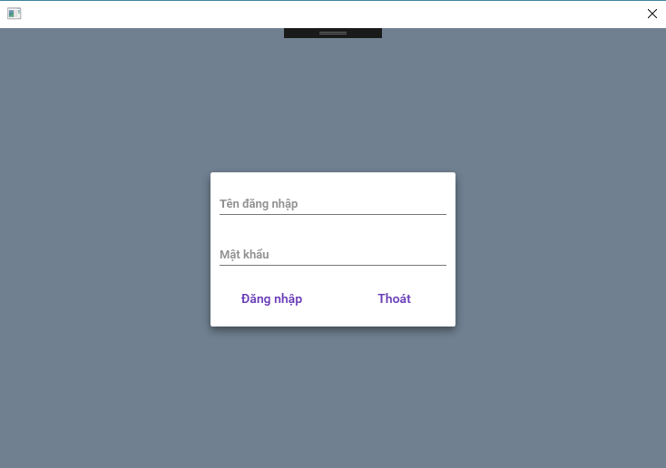

* Tiến hành đăng nhập vào hệ thống bằng tài khoản có sẳn
* Nếu đăng nhập thành công sẽ mở form màn hình chính
* Nếu đăng nhập thất bại sẽ có thông báo “Đăng nhập thất bại” hoặc “Tên tài khoản hoặc mật khẩu không đúng”.
  + 1. **Màn hình trang chủ**
* Màn hình trang chủ của loại tài khoản : Admin
* Có các chức năng:
  + Quản lý tài khoản
  + Quản lý hồ sơ
  + Quản lý chức vụ
  + Quản lý hợp đồng
  + Quản lý trình độ
  + Quản lý phòng
  + Quản lý lương

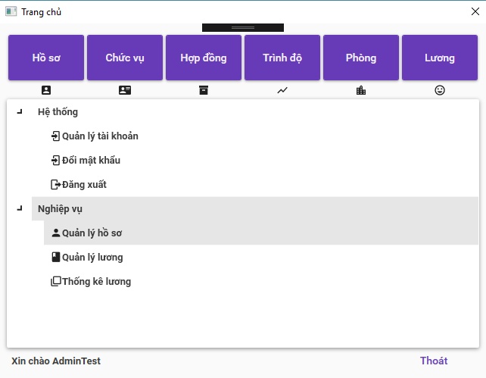

* Màn hình trang chủ của loại tài khoản : User
* Có các chức năng:
  + Quản lý hồ sơ
  + Quản lý chức vụ
  + Quản lý hợp đồng
  + Quản lý trình độ
  + Quản lý phòng
  + Quản lý lương

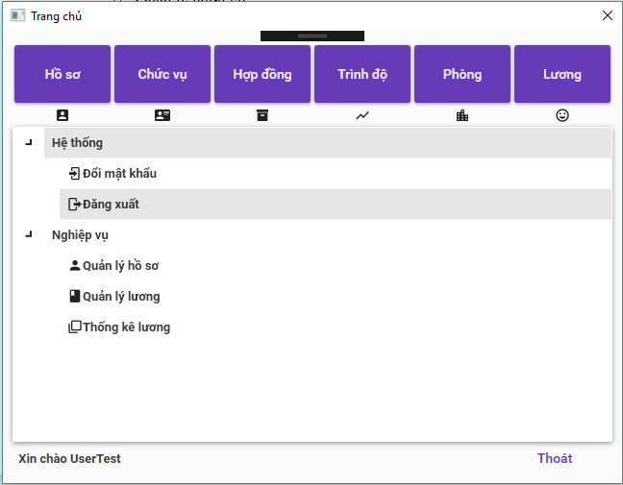

* + 1. **Màn hình đổi mật khẩu**
* Tiến hành nhập đầy đủ textbox mật khẩu cũ, mật khẩu mới,nhập lại mật khẩu
* Mật khẩu mới và nhập lại mật khẩu phải giống nhau
* Nhấn nút lưu để đổi mật khẩu, đổi thành công sẽ có thông báo trả về là “Đổi thành công” và lưu mật khẩu mới vào cơ sở dữ liệu

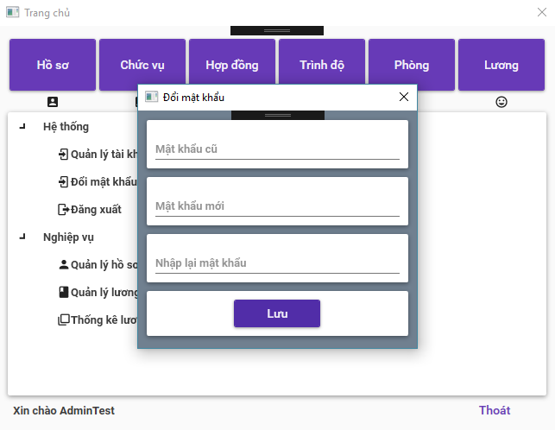

* + 1. **Màn hình Quản lý tài khoản**
* Màn hình gôm chức năng thêm, xóa, sửa, tìm kiếm tài khoản, hiển thị thông tin tài khoản trên GridView

**+** Thêm:

* + - Điền đầy đủ thông tin tài khoản cần thêm
    - Sau đó nhấn nút thêm
    - Xác nhận để thêm tài khoản và lưu vào cơ sở dữ liệu.

**+** Xóa:

* + - Chọn dòng cần xóa trên GridView
    - Các trường dữ liệu tương ứng trong GridView sẽ hiển thị lên textbox tương ứng
    - Nhấn nút xóa
    - Nhấn xác nhận để xóa tài khoản khỏi cơ sở dữ liệu.

**+** Sửa:

* + - Chọn dòng cần sửa trên GridView
    - Các trường dữ liệu tương ứng trong GridView sẽ hiển thị lên textbox tương ứng
    - Điền đầy đủ thông tin cần sửa(Không được sửa tên tài khoản)
    - Nhấn nút sửa
    - Nhấn xác nhận sửa để lưu thông tin mới vào cơ sở dữ liệu

+ Tìm kiếm:

* + - Nhập tên đăng nhập hoặc tên hiển thị cần tìm kiếm
    - Kết quả tìm kiếm tự động hiển thị trên GridView theo giá trị ô tìm kiếm

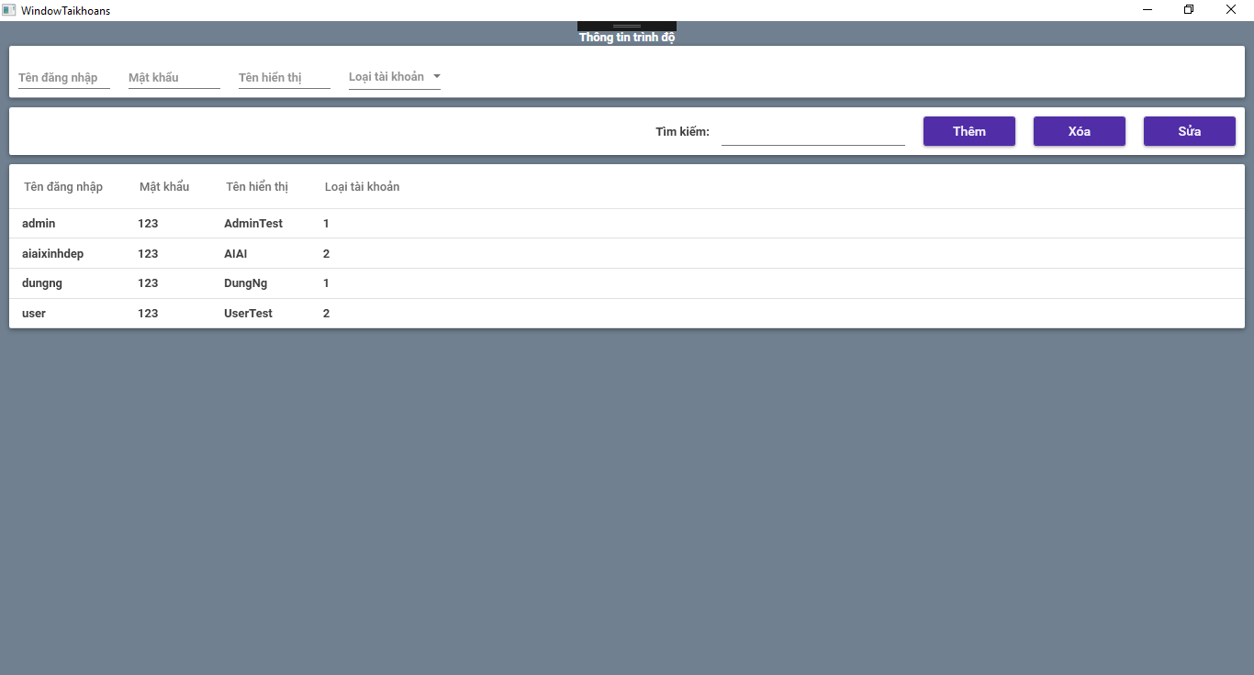

* + 1. **Màn hình quản lý hồ sơ**
* Màn hình gôm chức năng thêm, xóa, sửa, tìm kiếm hồ sơ, hiển thị thông tin hồ sơ trên GridView

**+** Thêm:

* + - Điền đầy đủ thông tin hồ sơ cần thêm mới
    - Sau đó nhấn nút thêm
    - Xác nhận để thêm hồ sơ và lưu vào cơ sở dữ liệu.

**+** Xóa:

* + - Chọn dòng cần xóa trên GridView
    - Các trường dữ liệu tương ứng trong GridView sẽ hiển thị lên textbox tương ứng
    - Nhấn nút xóa
    - Nhấn xác nhận để xóa hồ sơ khỏi cơ sở dữ liệu.

**+** Sửa:

* + - Chọn dòng cần sửa trên GridView
    - Các trường dữ liệu tương ứng trong GridView sẽ hiển thị lên textbox tương ứng
    - Điền đầy đủ thông tin cần sửa(Không được sửa Mã nhân viên)
    - Nhấn nút sửa
    - Nhấn xác nhận sửa để lưu thông tin mới vào cơ sở dữ liệu

+ Tìm kiếm:

* + - Nhập Mã nhân viên hoặc họ đệm hoặc tên
    - Kết quả tìm kiếm tự động hiển thị trên GridView theo giá trị ô tìm kiếm

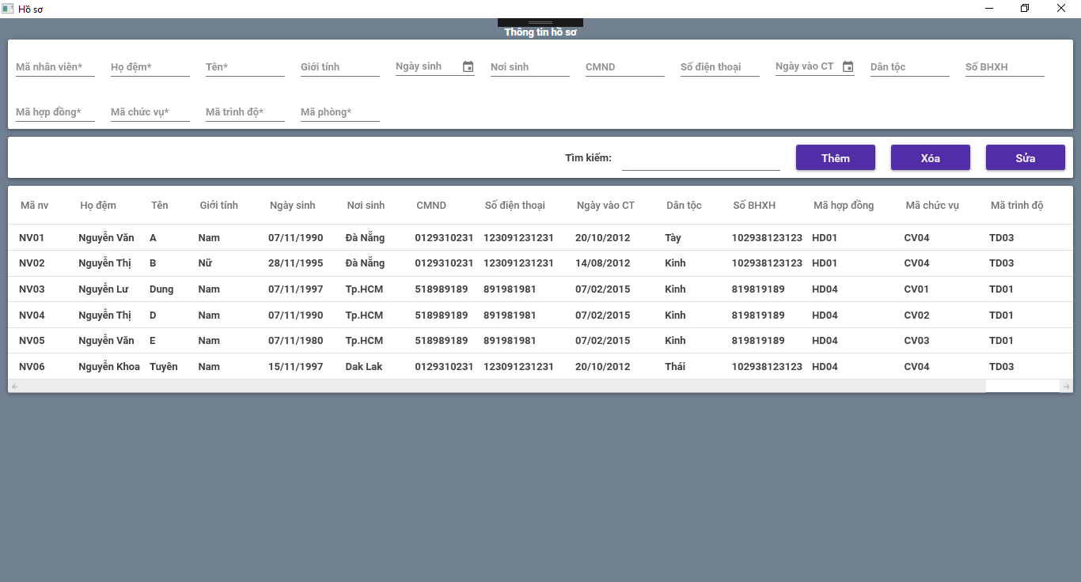

* + 1. **Màn hình quản lý chức vụ**
* Màn hình gôm chức năng thêm, xóa, sửa, tìm kiếm chức vụ, hiển thị thông tin chức vụ trên GridView

**+** Thêm:

* + - Điền đầy đủ thông tin chức vụ cần thêm mới
    - Sau đó nhấn nút thêm
    - Xác nhận để thêm chức vụ và lưu vào cơ sở dữ liệu.

**+** Xóa:

* + - Chọn dòng cần xóa trên GridView
    - Các trường dữ liệu tương ứng trong GridView sẽ hiển thị lên textbox tương ứng
    - Nhấn nút xóa
    - Nhấn xác nhận để xóa chức vụ khỏi cơ sở dữ liệu.

**+** Sửa:

* + - Chọn dòng cần sửa trên GridView
    - Các trường dữ liệu tương ứng trong GridView sẽ hiển thị lên textbox tương ứng
    - Điền đầy đủ thông tin cần sửa(Không được sửa Mã chức vụ)
    - Nhấn nút sửa
    - Nhấn xác nhận sửa để lưu thông tin mới vào cơ sở dữ liệu

+ Tìm kiếm:

* + - Nhập mã chức vụ hoặc tên chức vụ
    - Kết quả tìm kiếm tự động hiển thị trên GridView theo giá trị ô tìm kiếm

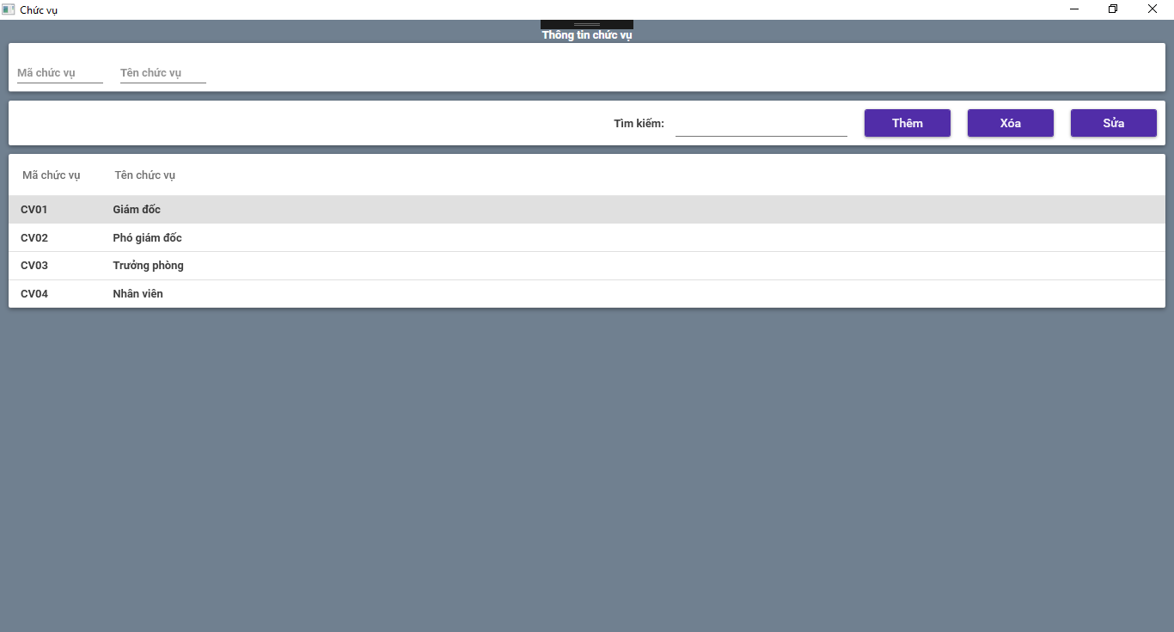

* + 1. **Màn hình quản lý hợp đồng**
* Màn hình gôm chức năng thêm, xóa, sửa, tìm kiếm hợp đồng, hiển thị thông tin hợp đồng trên GridView

**+** Thêm:

* + - Điền đầy đủ thông tin hợp đồng cần thêm mới
    - Sau đó nhấn nút thêm
    - Xác nhận để thêm hợp đồng và lưu vào cơ sở dữ liệu.

**+** Xóa:

* + - Chọn dòng cần xóa trên GridView
    - Các trường dữ liệu tương ứng trong GridView sẽ hiển thị lên textbox tương ứng
    - Nhấn nút xóa
    - Nhấn xác nhận để xóa hợp đồng khỏi cơ sở dữ liệu.

**+** Sửa:

* + - Chọn dòng cần sửa trên GridView
    - Các trường dữ liệu tương ứng trong GridView sẽ hiển thị lên textbox tương ứng
    - Điền đầy đủ thông tin cần sửa(Không được sửa Mã hợp đồng)
    - Nhấn nút sửa
    - Nhấn xác nhận sửa để lưu thông tin mới vào cơ sở dữ liệu

+ Tìm kiếm:

* + - Nhập mã hợp đồng hoặc tên hợp đồng
    - Kết quả tìm kiếm tự động hiển thị trên GridView theo giá trị ô tìm kiếm

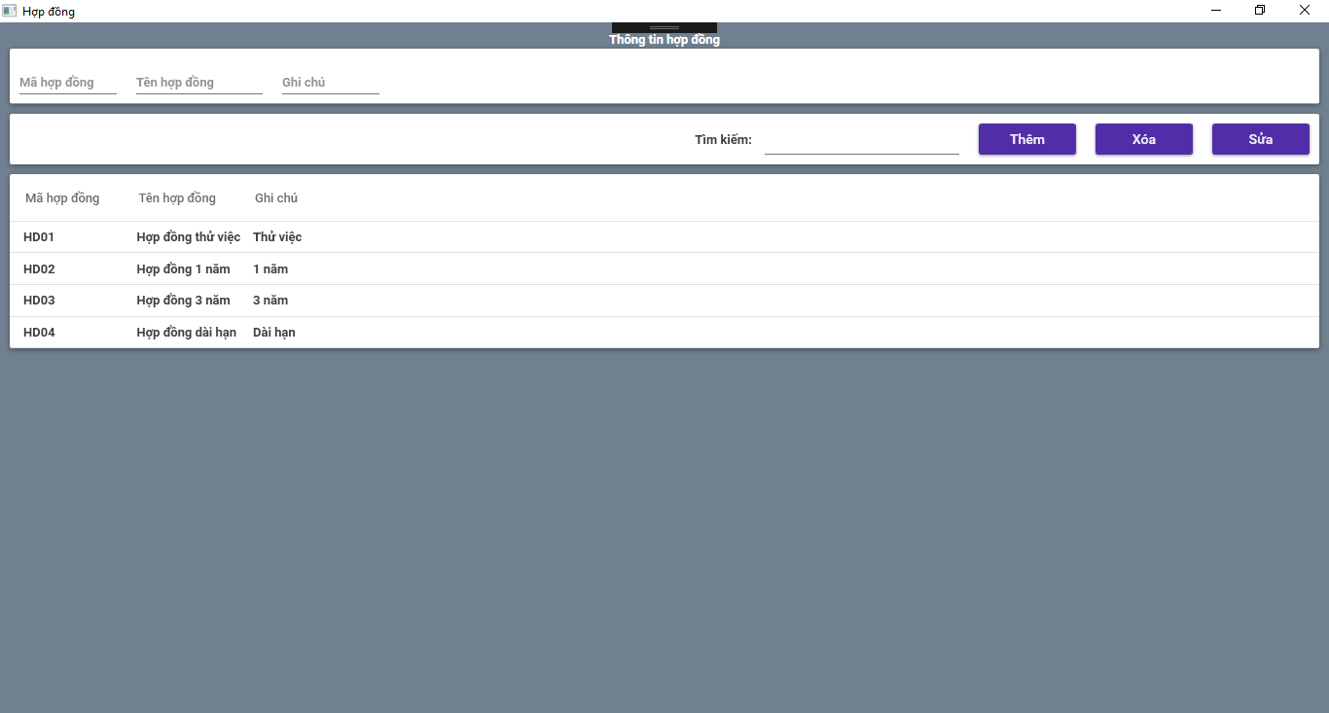

* + 1. **Màn hình quản lý trình độ**
* Màn hình gôm chức năng thêm, xóa, sửa, tìm kiếm trình độ, hiển thị thông tin trình độ trên GridView

**+** Thêm:

* + - Điền đầy đủ thông tin trình độ cần thêm mới
    - Sau đó nhấn nút thêm
    - Xác nhận để thêm trình độ và lưu vào cơ sở dữ liệu.

**+** Xóa:

* + - Chọn dòng cần xóa trên GridView
    - Các trường dữ liệu tương ứng trong GridView sẽ hiển thị lên textbox tương ứng
    - Nhấn nút xóa
    - Nhấn xác nhận để xóa trình độ khỏi cơ sở dữ liệu.

**+** Sửa:

* + - Chọn dòng cần sửa trên GridView
    - Các trường dữ liệu tương ứng trong GridView sẽ hiển thị lên textbox tương ứng
    - Điền đầy đủ thông tin cần sửa(Không được sửa Mã trình độ)
    - Nhấn nút sửa
    - Nhấn xác nhận sửa để lưu thông tin mới vào cơ sở dữ liệu

+ Tìm kiếm:

* + - Nhập mã trình độ hoặc tên trình độ
    - Kết quả tìm kiếm tự động hiển thị trên GridView theo giá trị ô tìm kiếm

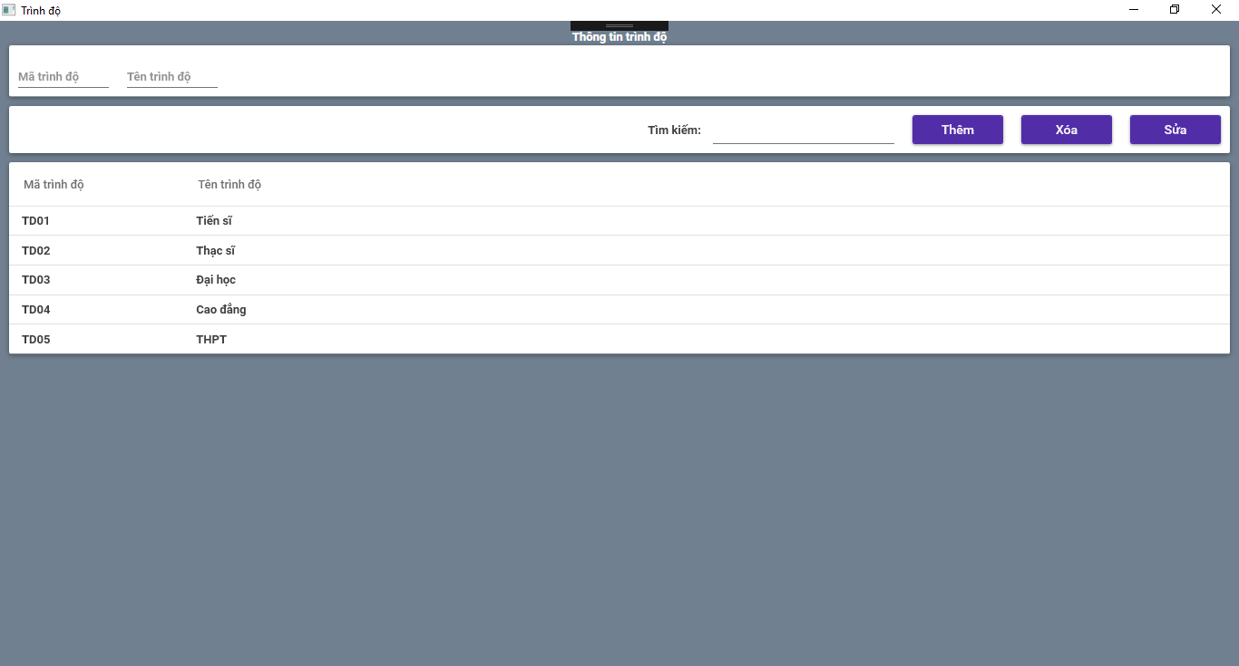

* + 1. **Màn hình quản lý phòng**
* Màn hình gôm chức năng thêm, xóa, sửa, tìm kiếm phòng ban, hiển thị thông tin phòng ban trên GridView

**+** Thêm:

* + - Điền đầy đủ thông tin phòng ban cần thêm mới
    - Sau đó nhấn nút thêm
    - Xác nhận để thêm phòng ban và lưu vào cơ sở dữ liệu.

**+** Xóa:

* + - Chọn dòng cần xóa trên GridView
    - Các trường dữ liệu tương ứng trong GridView sẽ hiển thị lên textbox tương ứng
    - Nhấn nút xóa
    - Nhấn xác nhận để xóa phòng ban khỏi cơ sở dữ liệu.

**+** Sửa:

* + - Chọn dòng cần sửa trên GridView
    - Các trường dữ liệu tương ứng trong GridView sẽ hiển thị lên textbox tương ứng
    - Điền đầy đủ thông tin cần sửa(Không được sửa Mã phòng ban)
    - Nhấn nút sửa
    - Nhấn xác nhận sửa để lưu thông tin mới vào cơ sở dữ liệu

+ Tìm kiếm:

* + - Nhập mã phòng hoặc tên phòng
    - 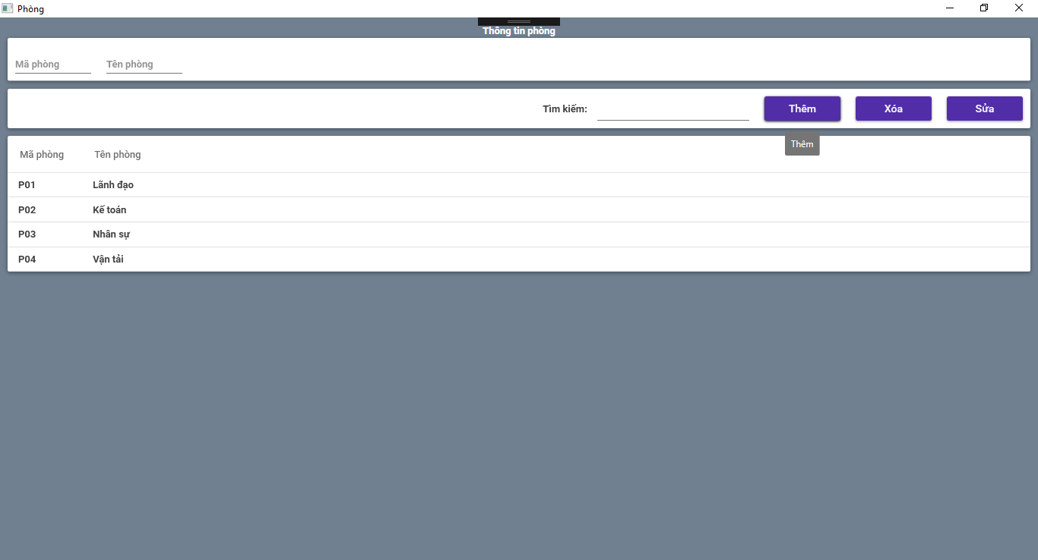 Kết quả tìm kiếm tự động hiển thị trên GridView theo giá trị ô tìm kiếm
    1. **Màn hình quản lý lương**
* Màn hình gồm chức năng chấm công, tính lương, lưu thông tin đã tính lương, xóa, sửa

+ Chấm công:

* + - Chọn phòng ban chứa nhân viên cần chấm công ở combobox phòng ban ở góc trái màn hình
    - Chọn dòng chứa tên nhân viên cần chấm công ở GridView nhân viên, thông tin tương ứng như Mã nhân viên, họ tên sẽ hiện trên các trường tương ứng ở ô thông tin nhân viên
    - Tiến hành điền đầy đủ các trường thông tin ở ô Chấm công và ô Bảng lương(bỏ trống ô tổng lương)
    - Bấm nút Chấm công
    - Xác nhận chấm công và lưu thông tin chấm công vào cơ sở dữ liệu

+ Tính lương:

* + - Sau khi chấm công, hoặc chọn dòng chứa bảng lương chưa được tính lương trên GridView
    - Bấm nút tính lương
    - Xác nhận tính lương để hiển thị kết quả tính lương lên textbox Tổng lương

+ Lưu:

* + - Sau khi tính lương, tổng lương hiển thị trên textbox
    - Nhấn nút lưu để lưu thông tin lương sau khi tính lương
    - Xác nhận lưu để lưu thông tin lương vào cơ sở dữ liệu

+ Sửa:

* + - Chọn dòng cần sửa trên GridView
    - Các trường dữ liệu tương ứng trong GridView sẽ hiển thị lên textbox tương ứng
    - Điền đầy đủ thông tin cần sửa(Không được sửa Ngày và Mã nhân viên)
    - Nhấn nút sửa
    - Nhấn xác nhận sửa để lưu thông tin mới vào cơ sở dữ liệu

+ Xóa:

* + - Chọn dòng cần xóa trên GridView
    - Các trường dữ liệu tương ứng trong GridView sẽ hiển thị lên textbox tương ứng
    - Nhấn nút xóa
    - Nhấn xác nhận để xóa bảng lương khỏi cơ sở dữ liệu.

+ Tìm kiếm:

* + - Nhập mã nhân viên
    - Kết quả tìm kiếm tự động hiển thị trên GridView theo giá trị ô tìm kiếm

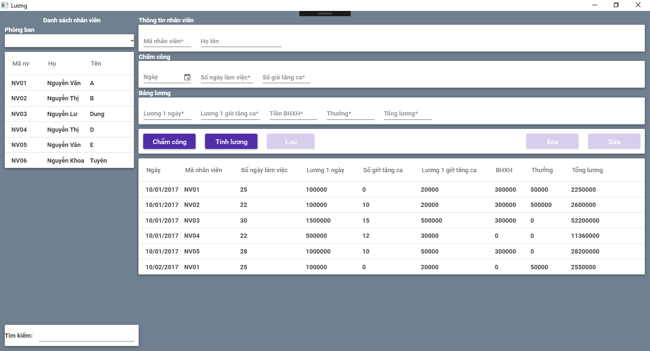

* + 1. **Màn hình thống kê lương**
* Màn hình gồm chức năng tìm kiếm, xuất bảng lương

**+** Thống kê theo thời gian:

* + - Check vào checkbox Thống kê theo thời gian
    - Chọn mốc thời gian cần tìm kiếm(thời gian của bảng lương) gồm ngày bắt đầu và ngày kết thúc
    - Nhấn nút Tìm
    - Thông tin tương ứng sẽ trả về ở GridView

+ Thống kê theo nhân viên và phòng

* + - Check vào checkbox Nhân viên và phòng
    - Chọn phòng trong combobox Phòng
    - Chọn mã nhân viên cần tìm kiếm trong combobox Nhân viên
    - Nhấn nút Tìm
    - Thông tin tương ứng sẽ trả về ở GridView

+ Thống kê theo phòng

* + - Check vào checkbox Phòng
    - Chọn phòng trong combobox Phòng
    - Nhấn nút Tìm
    - Thông tin tương ứng sẽ trả về ở GridView

+ Thống kê theo thời gian , nhân viên và phòng

* + - Check vào check box thời gian và checkbox nhân viên và phòng
    - Chọn mốc thời gian của bảng lương cần tìm
    - Chọn phòng ở combobox Phòng
    - Chọn mã nhân viên ở combobox Nhân viên
    - Nhấn nút Tìm
    - Thông tin tương ứng sẽ trả về ở GridView

+ Thống kê theo thời gian và phòng

* + - Check vào checkbox thời gian và checkbox phòng
    - Chọn mốc thời gian của bảng lương cần tìm
    - Chọn phòng ở combobox Phòng
    - Nhấn nút Tìm
    - Thông tin tương ứng sẽ trả về ở GridView

+ Xuất bảng lương

* + - Xuất bảng lương tương ứng ở GridView ra file Excel
* 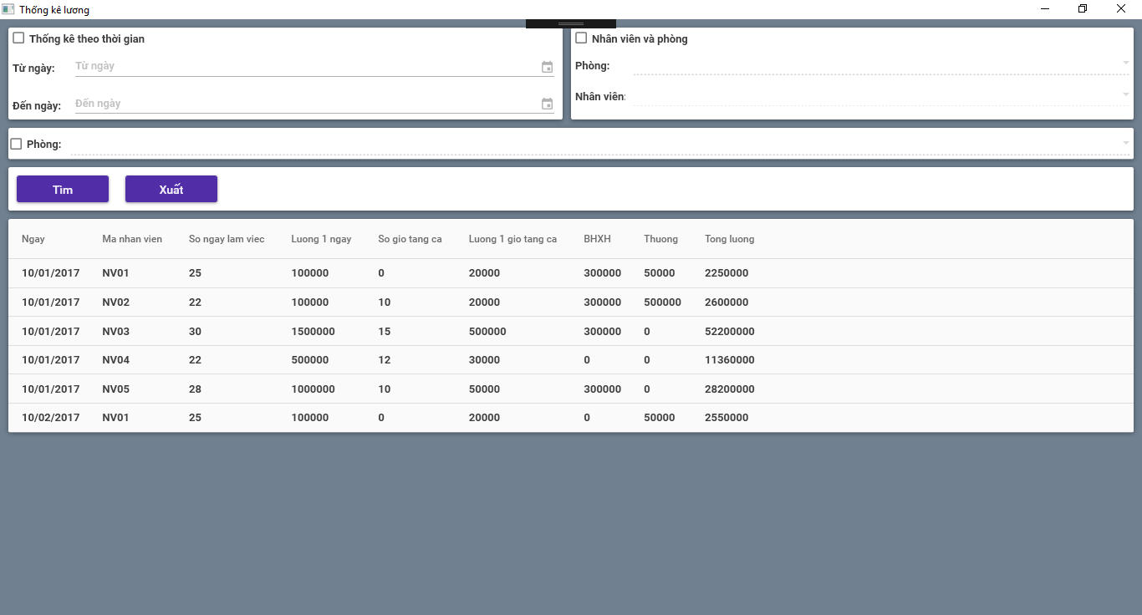Lưu ý: Chỉ check được 1 trong 2 checkbox Phòng hoặc Nhân viên và phòng chung với checkbox Thống kê theo thời gian.

**KẾT LUẬN**

Với sự phát triển không ngừng của ngành công nghệ thông tin, ngày nay ứng dụng quản lý đóng một vai trò thiết yếu trong các công ty. Thông qua ứng dụng quản lý, các doanh nghiệp, công ty có thể dễ dàng quản lý từ nhân viên đến sản phẩm một cách dễ dàng và hiệu quả, chi phí thấp trong khi với khối lượng công việc đó nếu thuê nhân công chi phí sẽ rất cao. Vì vậy, việc tạo một ứng dụng quản lý có giao diện chuyên nghiệp, trực quan cùng hệ thống tính năng tiện ích giúp doanh nghiệp dễ dàng sử dụng và quản lý dễ dàng hơn.

Do thời gian hạn hẹp, mới bắt đầu nghiên cứu và là lần đầu tiên xây dựng ứng dụng dựa trên wpf , kết hợp linq nên đồ án “Xây dựng website quần áo online” còn có nhiều hạn chế.

1. **Kết quả đạt được:**

Thông qua việc làm đồ án, em đã tiếp cận được với công nghệ WPF và LINQ, tìm hiểu được cách sử dụng LINQ để truy xuất dữ liệu, sử dụng được các công cụ để lập trình, tạo cơ sở dữ liệu từ đó xây dựng được ứng dụng Quản lý nhân sự với những tính năng cơ bản.

1. **Hạn chế:**

Vì mới bắt đầu tìm hiểu về Quản lý nhân sự và WPF nói chung, nên giao diện và một số tính năng chưa được chuyên nghiệp, còn sơ xài. Mọi chức năng chỉ dừng lại ở mức cơ bản nhất.

1. **Hướng phát triển:**

Tìm hiểu và hoàn thiện một số chức năng chưa thực hiện trong ứng dụng - Hỗ trợ cơ sở dữ liệu để khả năng bảo mật, tốc độ truy vấn, khả năng quản lý dữ liệu tốt hơn